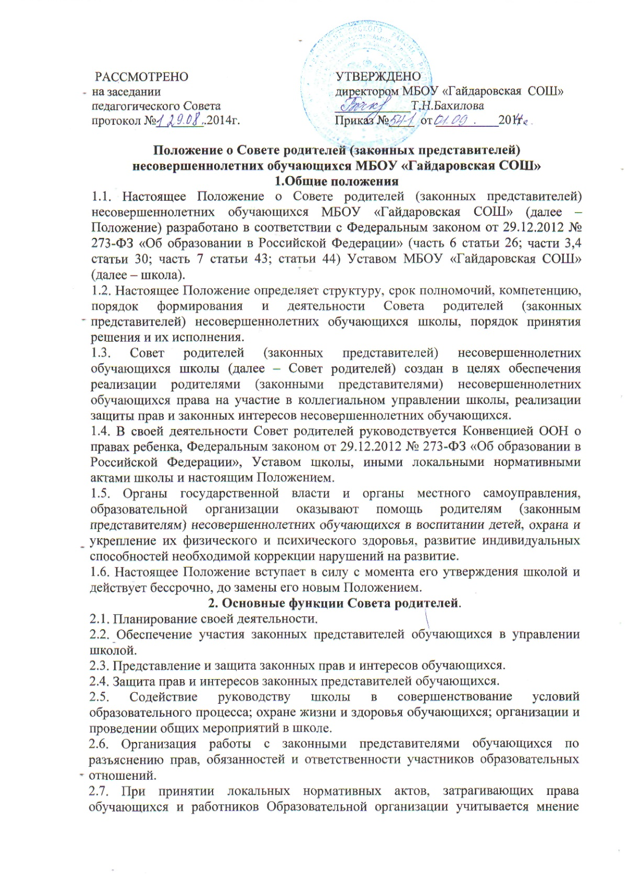
советов родителей, советов обучающихся, представительных органов обучающихся, а также в порядке и в случаях, которые предусмотрены трудовым законодательством представительных органов работников (при наличии таких представительных органов).
3. Компетенции Совета родителей
3.1. Совет родителей принимает активное участие:
• в воспитании у обучающихся уважения к окружающим, сознательной дисциплины, культуры поведения, заботливого отношения к родителям и старшим;
• в проведении разъяснительной и консультативной работы среди законных представителей, обучающихся о правах, обязанностях и ответственности участников образовательных отношений;
• в подготовке школы к новому учебному году;
• в привлечении законных представителей обучающихся к организации внеклассной и внешкольной работы, общественной деятельности, художественного творчества.
3.2. Совет родителей оказывает содействие:
• администрации школы в выполнении обучающимися правил внутреннего распорядка обучающихся;
• участникам образовательных отношений в воспитании обучающихся ответственного отношения к учебе, привитии им навыков учебного труда и самообразования;
• законным представителям обучающихся в повышении их ответственности за выполнение обязанностей по воспитанию детей.
3.3. Совет родителей оказывает помощь:
• семьям в создании необходимых условий для своевременного получения их детьми образования соответствующего уровня;
• преподавателям в изучении и улучшении условий воспитания детей в семье, в пропаганде среди законных представителей обучающихся положительного опыта семейной жизни;
• администрации школы в организации и проведении общешкольных родительских собраний;
• организации внешкольных мероприятий.
3.4. Совет родителей рассматривает обращения в свой адрес, а также обращения к администрации школы по поручению директора в пределах своей компетенции;
3.5. Совет родителей не допускает вмешательство законных представителей обучающихся в профессиональную деятельность преподавателей по личной инициативе.
3.6. Совет родителей вносит предложения:
• по содержанию локальных актов, затрагивающих законные права и интересы обучающихся и их законных представителей;
• по организации образовательного процесса.
3.7. Совет родителей координирует деятельность классных советов родителей.
3.8. Совет родителей взаимодействует с педагогическим коллективом по вопросам профилактики правонарушений, безнадзорности и беспризорности обучающихся; другими коллегиальными органами управления школы в пределах своей компетенции.
4. Права Совета родителей.
4.1. Родители (законные представители) несовершеннолетних обучающихся имеют право:
• знакомиться с уставом организации, осуществляющей образовательную деятельность, лицензией на осуществление образовательной деятельности, со свидетельством о государственной аккредитации, с учебно-программной документацией и другими документами, регламентирующими организацию и осуществление образовательной деятельности;
• знакомиться с содержанием образования, используемыми методами обучения и воспитания, образовательными технологиями, а также с оценками успеваемости своих детей;
• защищать права и законные интересы обучающихся;
• принимать участие в управлении организацией, осуществляющей образовательную деятельность, в форме, определяем
определяемой уставом этой организации.
4.2. Родители обязаны:
• соблюдать правила внутреннего распорядка организации, осуществляющей образовательную деятельность,
• правила проживания обучающихся в интернатах,
• требования локальных нормативных актов, которые

устанавливают режим занятий обучающихся,
• порядок регламентации образовательных отношений между образовательной организацией и обучающимися и (или) их родителями (законными представителями) и оформления возникновения, приостановления и прекращения этих отношений;
• уважать честь и достоинство обучающихся и работников организации, осуществляющей образовательную деятельность.
4.3. В соответствии со своей компетенцией, установленной настоящим Положением, Совет родителей имеет право:
• обращаться к администрации школы и другим коллегиальным органам управления школы и получать информацию о результатах рассмотрения обращений;
• приглашать на свои заседания законных представителей обучающихся по представлениям (решениям) классных советов родителей; любых специалистов для работы в составе своих комиссий;
• принимать участие в подготовке локальных нормативных актов, затрагивающих законные права и интересы обучающихся и их законных представителей;
• давать разъяснения и принимать меры по обращениям обучающихся и их законных представителей; по соблюдению обучающимися и их законных представителей требований законодательства об образовании и локальных нормативных актов школы;
• вносить предложения администрации школы о поощрениях обучающихся и их законных представителей;
• выносить общественное порицание законным представителям обучающихся, уклоняющихся от воспитания детей в семье;
• разрабатывать и принимать положения о своих постоянных и (или) временных комиссиях, план работы, планы работы комиссий;
• принимать решения о создании или прекращении своей деятельности; решения о создании и роспуске своих постоянных и (или) временных комиссий, назначения их руководителей; решения о прекращении полномочий своего представителя и его заместителя; участие в установлении требований к одежде и внешнему виду обучающихся; участие (в лице председателя) в заседаниях Педагогического Совета школы, других органов коллегиального управления школы при рассмотрении вопросов, относящихся к компетенции Совета;
• предоставлять мотивированное мнение при принятии локальных нормативных актов, затрагивающих права и законные интересы обучающихся и их законных представителей;
• осуществлять выборы из своего состава председателя и заместителя; встречи с администрацией школы по мере необходимости;
• вносить изменения и дополнения в настоящее Положение, обращение в комиссию по урегулированию споров между участниками образовательных отношений; отбор учебных предметов, курсов, дисциплин (модулей), направленных на получение обучающимися знаний об основах духовно-нравственной культуры народов Российской Федерации, о нравственных принципах, об исторических и культурных традициях мировых религий, и альтернативных им учебных предметов, курсов, дисциплин (модулей) для включения их в образовательные программы;
• привлекать добровольные имущественные взносы, пожертвования и другие, не запрещенные законом поступления;
• иные полномочия в соответствии с действующим законодательством.
4.4. Иные права и обязанности родителей (законных представителей) несовершеннолетних обучающихся устанавливаются настоящим Федеральным законом, иными федеральными законами, договором об образовании (при его наличии).
4.5. Неисполнение или ненадлежащее исполнение обязанностей, установленных настоящим Федеральным законом и иными федеральными законами, родители (законные представители) несовершеннолетних обучающихся несут ответственность, предусмотренную законодательством Российской Федерации.
5. Ответственность Совета
5.1. Совет несет ответственность:
• за выполнение плана своей работы;
• соответствие принятых решений действующему законодательству, уставу и локальным нормативным актам Школы;
• выполнение принятых решений и рекомендаций;
• установление взаимопонимания между администрацией Учреждения и законными представителями обучающихся в вопросах семейного и общественного воспитания;
• бездействие при рассмотрении обращений.
6. Структура Совета родителей, порядок его формирования
6.1. Совет родителей состоит из равного числа избираемых представителей родительской общественности классных коллективов.

6.2. Представители в Совет родителей избираются ежегодно на классных родительских собраниях в начале учебного года, по одному человеку от класса, путём открытого голосования простым большинством голосов.
6.3. По собственному желанию или по представлению Председателя любой член Совета родителей может досрочно выйти из его состава. В таком случае в состав Совета родителей автоматически включается вновь избранный представитель родителей (законных представителей) несовершеннолетних обучающихся этого класса.
6.4. Персональный состав Совета родителей утверждается приказом по школе.
6.5. По решению Совета родителей в его состав могут быть приглашены и включены граждане, чья профессиональная и (или) общественная деятельность, знания, возможности и опыт могут позитивным образом содействовать работе Совета родителей.
7. Организация деятельности Совета родителей.
7.1. Совет является коллегиальным органом управления.
7.2. Свою деятельность члены Совета осуществляют на безвозмездной основе.
7.3. Первое заседание Совета родителей созывается руководителем Школы не позднее чем через месяц после его формирования
7.4. Из числа членов Совета родителей на первом заседании открытым голосованием простым большинством голосов избираются Председатель, заместитель председателя и секретарь.
7.5. Секретарь Совета родителей ведёт делопроизводство, осуществляет подготовку его заседаний.
7.6. Заседания Совета родителей созываются не реже двух раз в год
7.7. Решения Совета родителей принимаются простым большинством голосов при наличии на заседании не менее половины его членов. При равном количестве голосов решающим является голос Председателя Совета родителей. В случае несогласия председателя с принятым решением он выносит вопрос на рассмотрение администрации школы.
7.8. Приглашённые участвуют в работе Совета родителей с правом совещательного голоса и участия в голосовании не принимают.
7.9. Решения Совета родителей, принятые в пределах его компетенции и в соответствии с законодательством Российской Федерации, носят рекомендательный характер.
7.10. Совет родителей отчитывается перед родителями (законными представителями) несовершеннолетних обучающихся через своих представителей на классных собраниях один раз в год.
8. Порядок учета мнения Совета при принятии локальных нормативных актов.
8.1. Перед принятием локального нормативного акта, затрагивающего права и интересы обучающихся и (или) их родителей (законных представителей), руководитель направляет проект акта и обоснование необходимости его принятия в Совет.
8.2. Не позднее пяти рабочих дней со дня получения Совет направляет руководителю мотивированное мнение по проекту в письменной форме.
8.3. Если мотивированное мнение Совета не содержит согласия с проектом локального нормативного акта или содержит предложения по его совершенствованию, руководитель может согласиться с ним, либо обязан в течение трех дней после получения мотивированного мнения провести дополнительные консультации с Советом с целью достижения взаимоприемлемого решения.
8.4. Если согласие не достигнуто, возникшие разногласия оформляются протоколом. После этого руководитель имеет право принять локальный нормативный акт, а Совет может его обжаловать в комиссии по урегулированию споров между участниками образовательных отношений. Совет также имеет право оспорить принятое решение в соответствии с действующим законодательством.
9. Делопроизводство.
9.1. Организационно-техническое и документальное обеспечение деятельности Совета родителей, а также информирование членов Совета родителей о вопросах, включённых в повестку дня, о дате, времени и месте проведения заседания осуществляется секретарём Совета родителей.
9.2. Делопроизводство Совета родителей ведётся в соответствии с законодательством.
9.3. Совет работает по плану, согласованному с администрацией Учреждения. План заседаний Совета родителей на год размещается на сайте школы. Здесь же размещаются решения Совета родителей в течение 3-х дней после их принятия.
9.4. Протоколы Совета родителей имеют печатный вид, хранятся в папке — накопителе, а по окончании учебного года переплетаются и хранятся согласно номенклатуре дел школы. Протоколы подписываются председателем и секретарём Совета родителей.
9.5. Протоколы Совета родителей входят в номенклатуру дел, хранятся постоянно в школе и передаются по акту (при смене руководителя передаче в архив).

